Češi šetří na cestovním pojištění. Platí za něj méně než Slováci i Poláci

Praha, 3. července 2026 – Češi vyrážejí do zahraničí stále častěji, za cestovní pojištění ale utrácejí méně než většina našich sousedů. Čeští cestovatelé zaplatili v roce 2025 za den v průměru méně než Slováci, Poláci nebo Maďaři. Vyplývá to z analýzy Společnosti Klik.cz, která porovnávala data okolních zemí.
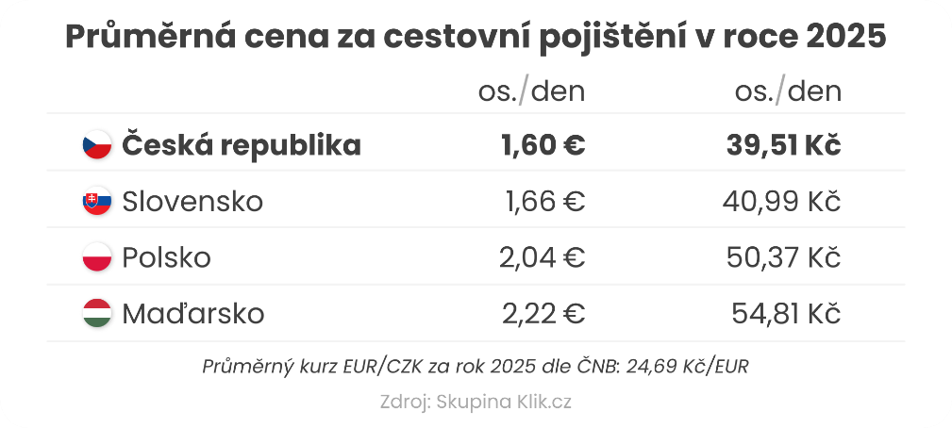
Průměrná cena cestovního pojištění na den a osobu sjednané přes přední české online srovnávače byla v roce 2025:

Cena není všechno
Zájem o absolutně nejlevnější varianty postupně klesá. Zatímco v roce 2024 zvolilo nejlevnější dostupné pojištění 13 % klientů, v roce 2025 to bylo 11 % a v prvním pololetí roku 2026 to bylo už jen 8 %.
„Češi jsou při sjednávání cestovního pojištění stále velmi citliví na cenu. Nicméně většina klientů už porovnává nejen cenu, ale i rozsah krytí. Náklady na zdravotní péči v zahraničí rostou a lidé si uvědomují, že nejlevnější pojištění nemusí být vždy tou nejlepší volbou. Při cestách mimo Evropu, u exotických destinací nebo aktivní dovolené by měla být kvalita pojištění důležitější než rozdíl několika desítek korun v ceně,“ říká Karel Šultes, ředitel produktu a datové analýzy Skupina Klik.cz

Chorvatsko vládne létu
Nejoblíbenější letní destinací českých cestovatelů zůstává Chorvatsko, následované Slovenskem, Polskem a Itálií. Zajímavostí je, že jen na loňské léto si Češi sjednali přes srovnávače naší skupiny cestovní pojištění na 96 424 zahraničních cest, zatímco Slováci na 50 788. Čísla odrážejí nejen velikost obou trhů, ale i to, do jaké míry lidé v dané zemi srovnávače využívají. Přes 37 % všech sjednaných cestovních pojistek připadá na letní měsíce, zatímco na jaře a v zimě je zájem podstatně nižší.

Po propadu opět růst
Český online trh s cestovním pojištěním zažil v roce 2024 výrazný propad – počet pojistek sjednaných přes srovnávače klesl o 11,3 %. V roce 2025 se trh vrátil k růstu a bylo sjednáno přibližně 233 tisíc pojistek, tedy o 2,4 % více než v předchozím roce. Slovenský trh přitom ve stejném období rostl téměř čtyřikrát rychleji, a to o 9,4 %. Česko však stále tvoří výrazně větší online trh – přes srovnávače se u nás uzavře více než dvojnásobek cestovních pojistek než na Slovensku.

Hlavní zjištění analýzy
- Češi platí za cestovní pojištění méně než Slováci i Poláci.
- Počet sjednaných pojistek v Česku vzrostl v roce 2025 o 2,4 %.
- Nejpopulárnější letní destinací zůstává Chorvatsko.
- Slovenský online trh s cestovním pojištěním roste téměř 4x rychleji než český, i přesto zůstává zhruba na půlce českého trhu.

Tip odborníka: Rozdíl mezi nejlevnějším a kvalitnějším cestovním pojištěním často představuje jen několik desítek korun za den. V případě úrazu nebo hospitalizace v zahraničí však může znamenat rozdíl mezi plně hrazenou péčí a výdaji z vlastní kapsy v řádu desítek až stovek tisíc korun.

Nejnižší cena není všechno. Co zkontrolovat před sjednáním cestovního pojištění
- Dostatečný limit léčebných výloh – pro cesty po Evropě alespoň 10 milionů Kč, mimo Evropu s vyšším limitem, ideálně bez omezení.
- Pojištění odpovědnosti – doporučené připojištění, které pokryje škody, které nechtěně způsobíte jiným osobám nebo jejich majetku.
- Připojištění rizikových sportů – běžné pojištění nemusí zahrnovat potápění, vysokohorskou turistiku, ferraty nebo vodní sporty. Je nutné vždy ověřit v podmínkách.
- Pojištění storna cesty – ochrání výdaje, pokud budete muset cestu z vážných důvodů zrušit. Nelze ho ale sjednat na poslední chvíli, většinou jde o 15 dní před odjezdem.
- Asistenční služby – praktická pomoc při zdravotních komplikacích, ztrátě dokladů, organizaci převozu nebo komunikaci se zdravotnickými zařízeními v zahraničí.

Kontakt pro média:
Vladimíra Kolaříková
PR Manager, Skupina Klik.cz
tel.: +420 602 408 539
e-mail: vladimira.kolarikova@klik.cz

Skupina Klik.cz
Sdružujeme přední české internetové srovnávače, díky kterým nabízíme poradenství a sjednávání produktů tak, abychom co nejlépe pomohli šetřit rodinné finance. Exkluzivní partnerství se všemi klíčovými finančními institucemi na českém trhu nám umožňuje nabídnout zákazníkům to nejvýhodnější řešení při zřizování povinného ručení, havarijního pojištění, pojištění domácnosti a nemovitosti, cestovního pojištění, životního pojištění, ale i při volbě půjček, hypoték a energií. To vše z pohodlí jejich domovů.
Naše srovnávače vystupují jako samostatní zprostředkovatelé dle zákona o distribuci pojištění. Řídíme se zákonem o energetice a předpisy Energetického regulačního úřadu. Plníme roli objektivního a transparentního prostředníka, který je motivován k propagaci nejvhodnějšího produktu pro klienta bez ohledu na konečný výběr značky pojišťovny.
Součástí Skupiny Klik.cz jsou tyto klíčové srovnávače: Klik.cz, Srovnejto.cz, ePojisteni.cz, Tarifomat a Porovnej24.cz. Jsme součástí mezinárodní skupiny Netrisk Group, která kromě Česka provozuje srovnávače v dalších pěti evropských zemích: na Slovensku, v Rakousku, Maďarsku, Polsku a Litvě.

